基本5文型
英文は基本的に「主語 + 動詞 」を中心に組み立てられます。その動詞の種類によって 目的語 や 補語 が加わり 5つの基本文型 に分類されます。
主語 ( Subject ) を「S」、
動詞 ( Verb ) を「V」、
目的語 ( Object ) を「O」、
補語 ( Complement ) を「C」で表します。

第 1 文型 ( S + V )
主語 (S) と 動詞 (V) だけで文の意味が完結します。
You |  | work.
S | + | V
( あなたは働きます。)
「どこで」「どのように」 働いているかを表現するには下記のように修飾語(句)を加えます。
You |  | work |  | hard in a library.
S | + | V | + | 修飾語句
( あなたは図書館で一生懸命働いています。)

第 2 文型 ( S + V + C )
この文型は 主語と動詞 以外に 補語 があって文が完結します。
She |  | is |  | a student.
S | + | V | + | C
( 彼女は学生です。)
第 2 文型は上記のように S = C の関係が成り立つ ことが特徴で主語「She」と補語「a student」を動詞「is」が結びます。 このような動詞のことを連結動詞と呼び下記のように大きく3つのグループに分けられます。その中で最も代表的な連結動詞が be動詞 ( is、am、are ) になります。
【 知覚を表します 】 look、feel、sound、taste、smell ...etc
【 状態を表します 】 be動詞、keep、seem、stay、stand ...etc
【 変化を表します 】 come、become、go、grow、run ...etc

第 3 文型 ( S + V + O )
この文型は動詞の後ろに目的語があって文が完結します。目的語の部分には名詞および名詞に相当する語句がきます。
Mike |  | has |  | an apple.
S | + | V | + | O
( マイクはリンゴを持っている。)
He |  | reads |  | books |  | at home
S | + | V | + | O | + | 修飾語句
( 彼は家で本を読んでいます。)

第 4 文型 ( S + V + O + O )
第 4 文型では動詞の後ろに 2つの目的語 があって文が完結します。
一般的に「 S は O1 に O2 を V する」となり最初の目的語 「O1」には「人」が入り 2番目の目的語「O2」には「もの」が入ります。
Lisa |  | teaches |  | us |  | English.
S | + | V | + | O1 | + | O2
( リサは私たちに英語を教えてくれます。)
下記のように上記の第 4 文型を第 3 文型に言い換えることもできます。その場合、後ろに移動した「人」の前には 「to」 または 「for」 が付きます。
Lisa |  | teaches |  | English |  | for us.
S | + | V | + | O | + | 修飾語句
( リサは私たちのために英語を教えてくれます。)

第 5 文型 ( S + V + O + C )
第 5 文型では動詞の後ろに目的語があり、その後ろに補語が置かれます。
また O = C の関係が成り立つ ことが特徴で補語である名詞、形容詞、副詞が、目的語である名詞について補足説明しています。
He |  | made |  | me |  | happy
S | + | V | + | O | + | C
( 彼は私を幸せにしました。)
下記の文は「the door」という目的語を「locked ( 鍵がかけられている )」という補語で補足説明しています。
He |  | always |  | keeps |  | the door |  | locked.
S | + | 修飾語 | + | V | + | O | + | C
( 彼はそのドアにいつも鍵をかけている。)

動詞の種類
動詞は英語の心臓といわれるほど重要な部分で生物・事・物の動きや状態を表します。主語の動作や状態を表すものを 本動詞 といい、考え方、丁寧さ、可能性、必要性などを表し本動詞に補助的な意味を加えるものを 助動詞 といいます。本動詞についてはさらに下記のように分類されます。
本動詞 | 自動詞 | 完全自動詞 | S + V | 第 1 文型
 |  | 不完全自動詞 | S + V + C | 第 2 文型
 | 他動詞 | 完全他動詞 | S + V + O | 第 3 文型
 |  | 授与動詞 | S + V + O + O | 第 4 文型
 |  | 不完全他動詞 | S + V + O + C | 第 5 文型
上記表のように目的語を置かない動詞は 自動詞、目的語を置く動詞は 他動詞 に分類され、 さらに、自動詞や他動詞が補語を必要としない場合は「完全」、必要とする場合は「不完全」をつけて呼ばれます。
＜ 不完全他動詞の主な種類 ＞

- 作為動詞 ： make、keep、leave
「 … を ～ の状態にする 」という意味を表します。
- 思考作用動詞 ： believe、know、suppose、think
「 … が ～ であると思う 」という意味を表します。
- 知覚動詞 ： feel、hear、see、smell、watch
「 … が ～ であるのを知覚する 」という意味を表します。
- 使役動詞 ： cause、get、have、let、make
「 … に ～ をさせる 」という意味を表します。

- 強制・許可・命令などの動詞 ： allow、command、order
「 … が ～ することを(強制・許可・命令)する 」

時制
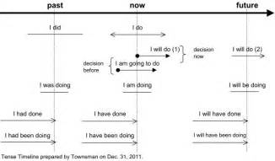
接続詞

等位接続詞
等位接続詞とは、文法上対等の関係にある「 語と語 」 「 句と句 」 「 節と節 」 を結び付ける語のことで、 and, but, or, nor, for があります。 等位接続詞は 「 A ＋ 等位接続詞 ＋ B 」 のように接続する語・句・節の中央に置かれます。
I have a cat and a dog. (わたしは犬と猫を飼っています。)
Which do you like better, meat or fish？ (肉と魚どちらが好きですか。)
I have not read the book nor do I want to.
(私はその本を読んでないし、また読みたいとも思わない。)
I am poor but happy. (私は貧しいが幸せだ。)
I went to bed early, for I was tired. (私は早く寝た。というのは疲れていたので。)

従位接続詞
主節と従属節を結ぶ働きをする接続詞のこと。主節とは文の中心となる主要な節で、 従属節はその主節に対し名詞節、形容詞節、副詞節の働きを持って意味を付加します。

名詞節を導く従位接続詞
名詞節を導く従位接続詞は that, if, whether の 3 つがあり、名詞の働きをするため文中で主語・補語・目的語となります。
That he's alive is certain. ＝ It is certain that he is alive. (彼が生きていることは確かだ。)
I cannot tell if it will rain tomorrow. (明日雨が降るかどうかは私にはわかりません。)
Whether he will recover is doubtful. ＝ It is doubtful whether he will recover.
(彼が回復するかどうか疑わしい。)

形容詞節を導く従位接続詞
形容詞節を導く従位接続詞とは関係詞のことをいいます。関係詞の直前にある名詞 ( ＝ 先行詞 ) を従位接続詞で修飾します。関係詞については次の項を参照。
We need a person who speaks English. (私たちは英語を話す人を必要としています。)
Could you tell me the bank where I can change money？ (お金を両替できる銀行を教えていただけませんか。)

副詞節を導く従位接続詞

従位接続詞によって導かれた副詞節は、時・場所・原因・理由・目的・結果・程度・条件・譲歩・比較 などを表します。従位接続詞には when, where, while, as, since, because, if, after, before, until, till などがあります。
He always speaks to me when he meets me on the street.
(彼は通りで私に会うといつも話しかける )
Because she has a good figure, whatever she wears suits her.
(彼女はスタイルがいいから、何を着てもよく似合う。)

関係詞

関係代名詞
関係代名詞は、文と文をつなぐ 接続詞 の役割と、前に出てきた名詞を受ける 代名詞 の役割を持ちます。 次の文は 関係代名詞 「 who 」 を用いて、2つの文を1つにまとめたものです。
This is Bill. + He is a singer.
( こちらはビルです。 ) + ( 彼は歌手です。 )
↓↓↓
This is Bill who is a singer. ( こちらは歌手であるビルです。 )
このように「 Bill 」 を説明する「 who is a singer 」 の部分を 関係詞節 といい、関係詞節によって説明・修飾される語を 先行詞 といいます。

関係代名詞の種類
関係代名詞 には次のような種類があります。2つの文をどのように結びつけるかによって 関係代名詞 が変わってくるので注意が必要です。
先行詞の種類 | 主格 | 所有格 | 目的格
人 | who | whose | whom / who
事物・動物 | which | whose / of which | which
人・事物・動物 | that | － | that
We need a person who speaks English. (私たちは英語を話す人を必要としています。 )
The woman ( who ) you were talking about is my aunt. (あなたがうわさしていた女の人は私のおばです。)
I know a girl whose mother is a pianist. (母親がピアニストをしている少女を知っている )
I'm looking for a building whose walls are made of glass. (壁がガラスでできている建物を捜しています。 )
The river that flows through London is called the Thames. (ロンドンを貫流するその川はテムズ川という。 )
Books which sell well are not necessarily good ones. (よく売れる本がいい本とはかぎらない。 )

関係副詞
関係副詞とは、接続詞の役割を併せ持つ副詞のことで where ( 場所 ), when ( 時 ), why ( 理由 ), how ( 方法 ) の 4 つがあります。次の例文で関係副詞と関係代名詞の違いを示します。
(1) [ This is the house. ] + (2) [ Susan was born in the house. ]
( 関係副詞 で接続する場合 )
(3) This is the house where Susan was born.
( 関係代名詞 で接続する場合 )
(4) This is the house in which Susan was born.
(2) の 「 in the house 」 は副詞になるので 関係副詞 の where ( ＝ in the house ) を用いて (1)(2) の文を接続します。 一方で (4) のように 関係代名詞 で接続するには 「 in the house 」 を 「 in + the house 」と分けて考える必要があります。 「 the house 」であれば 関係代名詞 の which で置き換えて (1)(2) の文を接続することができます。
It was in the day when motorcars were rare. (それは自動車が珍しい時代のことだった。)
There are times when I wonder why I like her. (どうして彼女が好きなのかと思うときがある。)
The reason why he did it is unknown. (彼がそれをした理由は不明だ。)
Tell me the reason why you were absent yesterday. (君が昨日休んだ理由を私に言いなさい。)
That is how ( ＝ the way ) he came to love her. (そんな風にして彼は彼女が好きになった。)
That's how Bill talks. (それがビルの話し方だ。)

分詞構文
分詞が 動詞 と 接続詞 の役割を兼ねる構文を 分詞構文 といいます。分詞が現在分詞であれば能動的な意味、過去分詞であれば受動的な意味を表します。基本的には文章体になるため普通の会話では用いない。

分詞構文の形
＜ 分詞構文の特徴 ＞
- 基本的に主語と接続詞は省略し、分詞から始める。
- 副詞節の主語 と 主節の主語 が異なる場合は、原則として分詞の前に 副詞節の主語 を置く。
- 副詞節の動詞は分詞にします。
- 分詞構文と主節の間には、ふつうコンマを置く。
- 分詞構文は副詞節に相当する。
分詞構文の基本形
副詞節と比べると、分詞構文の基本形は次のようになります。
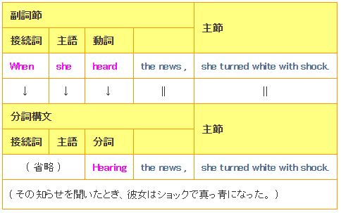

分詞構文の否定形
否定の分詞構文では not を分詞の前に置きます。
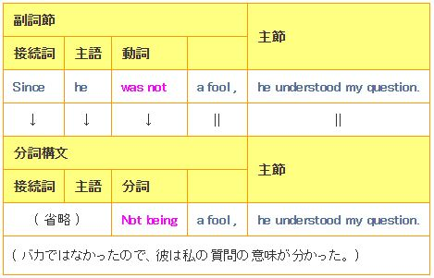

分詞構文の完了形
完了形の分詞構文は 「 having + 過去分詞 」 の形で、主節よりも以前の [ 時 ] を表します。
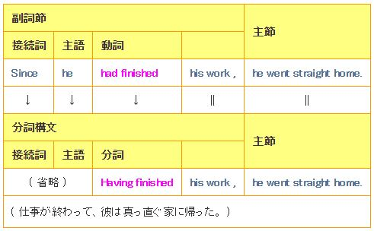
▲ ページの先頭へ
分詞構文の受動態
受動態は 「 be + 過去分詞 」 で表されることから、受動態の分詞構文では 「 being + 過去分詞 」 となり、受動態の完了形で分詞構文の場合は 「 having been + 過去分詞 」になるが、ふつうは 「 being 」 や 「 having been 」 は省略し過去分詞だけになります。
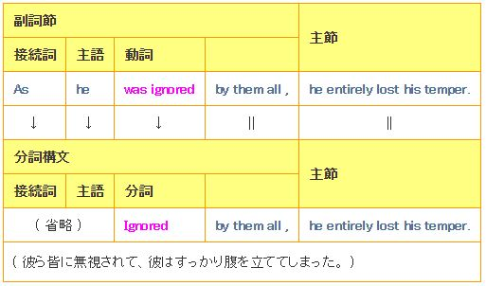
分詞構文の位置
分詞構文は副詞節の役割を持つため、文頭・文中・文尾のどこにでも置くことができますが、読み手を混乱させないよう事・動作の発生順序が自然に認識できるように置く必要があります。
Deciding to stop touring , the Beatles kept on recording , producing the greatest album in pop music history.
(ツアー公演を止めることを決めると、ビートルズはレコーディングを続け、やがてポップミュージック史上最高のアルバムを生み出した。) － [文頭と文尾が分詞構文]

独立分詞構文
分詞の意味上の主語が主節の主語と一致しない場合、分詞の前に主語を置く必要があります。このように分詞の前に主語が置かれ接続詞を省略した文を 独立分詞構文 と言います。
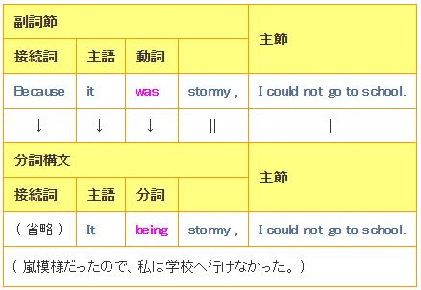
it が分詞構文の主語で主節の主語は I のため分詞の前に主語 it を置かなければならない。

仮定法
実際にはない事、またはありそうもないことを仮にあるものとして考え、それを述べる時の動詞の形式を 仮定法 という。 話し手の想像・願望・助言・後悔を表すことが多い。

仮定法過去
現在の事実に反する仮定や実現の可能性が限りなく少ない未来の仮定を表します。

仮定法過去の基本形
従節 ( if 節 / 条件節 ) |  |  |  | 主節 ( 帰結節 )
( もし ～ ならば ) |  |  |  | ( ～ するのだが )
if | 主語 | were  was  did | ～ | 主語 | would  should  could  might | 動詞の原形 | ～
If I were you, |  |  |  | I wouldn't do it.
( もし僕が君だったら、そんなことはしないよ。 )
仮定法過去は現在のことについて述べますが、if 節の動詞は過去形、主節には助動詞の過去形が用いられます。 if 節の be 動詞は基本的に were が用いられますが、口語で主語が 1 人称・ 3 人称単数の場合には was になることが多い。
If I were you, I would trust her. (もし私があなたの立場なら、彼女を信用する。)
If he knew the truth, he would tell us. (仮に彼が事実を知っていたら、私たちに話すだろう。)

仮定法過去完了
過去の事実に反する仮定を表します。
仮定法過去完了の基本形
従節 ( if 節 / 条件節 ) |  |  |  |  | 主節 ( 帰結節 )
( あの時もし ～ だったら ) |  |  |  |  | ( ～ だったのだが )
if | 主語 | had | 過去分詞 | ～ | 主語 | would  should  could  might | have | 過去分詞 | ～
仮定法過去完了も、過去のことについて述べますが、if 節には過去完了形の動詞、主節には 「 過去形の助動詞 ＋ have ＋ 過去分詞 」が用いられます。
If he had studied harder, he would have passed the exam.
(彼がもっと熱心に勉強していたら試験にパスしただろう。)
If he had been a little more careful, he would have succeeded.
(彼がもう少し慎重だったら成功したろうに。)

<References>
- http://eigogakusyu-web.com/
- https://www4.bing.com/images/search?view=detailV2&ccid=Eh0jf5v8&id=C11FB688F3BF2FED98DCB1F3A5924E329FC5278D&thid=OIP.Eh0jf5v8reBCOxMs9nlqtwEsCw&q=%e8%8b%b1%e6%96%87%e6%b3%95%e3%80%80%e6%99%82%e5%88%b6&simid=608013963175003091&mode=overlay&first=1

